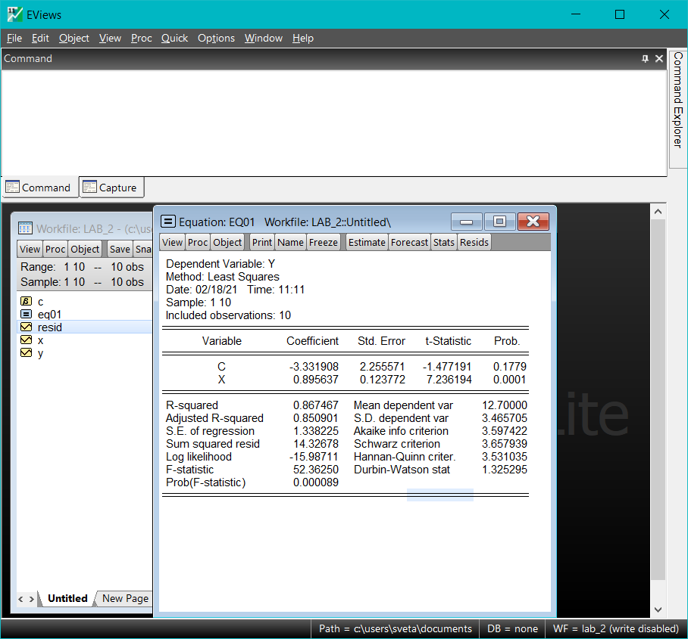

Уравнение регрессии:

$ŷ=-33,3+0,89x$*.*

*Вывод:* стандартная ошибка 2.25 при коэффициенте равном -3.33, поэтому рассчитанный нами коэффициент для константы С не надежен, в то же время стандартная ошибка 0,12 при коэффициенте 0,89 означает, что рассчитанный нами коэффициент для константы X надежен. Значение показателя t-statistic позволяет сделать выводы о значимости оценки, если рассчитанное значение превышает табличное (по таблице Стьюдента – 1,86), то оценка значимая. В данном случае значение t-statistic для С не значимо, для Х – значимо. Показатель Prob. также показывает значимость оценки. Если значение Prob. больше 0,05, то оценка не значима. В данном случае оценка константы С – не значима, Х – значима. Показатель R-squared показывает качество подбора факторов, если факторы подобраны качественно, то R-squared стремится к 1. Но для более чистой оценки используется Скорректированный R-squared (Adjusted), который скорректирован на количество факторов и количество наблюдений. Для этого нужно оценивать оба коэффициента в паре – в качественной модели они близки друг другу и стремятся к 1. В данной модели значение показателя R-squared = 0,86, а Adjusted R-squared=0,85, значит, модель качественная. Показатель Sum squared resid – сумма квадратов отклонений равна 14,32. Показатель F-statistic – показывает адекватность модели в целом, т. е. можно ли применять модель для экономического анализа и прогнозирования. Для этого используется таблица распределения Фишера (5,32). В данном случае F-statistic = 52,36, значит, данная модель значима. Показатель Prob(F-statistic) также подчиняется нулевой гипотезе (если больше 0,05 – не значима), в данной модели он равен 0,000089, значит, данная модель значима.